Контрольная работа №1 по теме «Знакомство. Я и моя семья»
Вариант I
1.Впиши недостающие заглавные,строчные буквы.
___b, ___e, ___g, ___h, ___c, ___
F___, G ___, D ___, E___, J___
2.Вставь в слова пропущенные буквы. Переведи слова.

b _ droom - _____________________ D _ ddy - __________________
M _ m m y - ______________________ g a r _ e n - __________________

k i t c h e _ - ______________________ g _ a n d m a - ________________
tab _ e - _________________________ rad _ o - ___________________
3.Выбери правильный ответ.

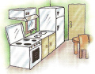
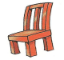

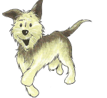
1. 23. 4.

a. cata. mummy a. chair a. bedroom
b. dog b. daddy b. cheese b. kitchen
4. Посмотри на картинки и дополни предложения.
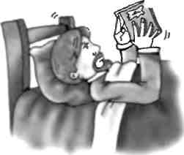
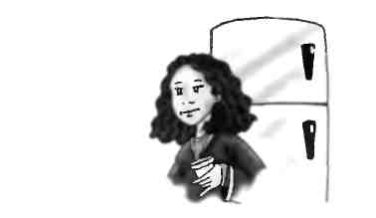
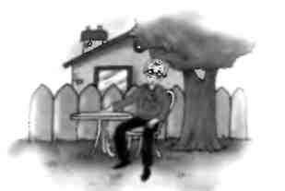

1.A: Where's grandpa? 2. A: Where's Mummy? 3.A: Where's Daddy?
B: He's in the garden. B: She's in the ……………. B: He's in the …………
5. Найдисловаизапиши.

bedcatflagorangehousewindowchairfamilygreenred

6. Перепишислова, расставляяихпоалфавиту.

Контрольная работа №1 по теме «Знакомство. Я и моя семья»
ВариантII
1.Впиши недостающие заглавные,строчные буквы.
___h, ___f, ___e, ___b, ___g
F___, I ___, D ___, E___, J___
2.Вставь в слова пропущенные буквы. Переведислова.

b _ th r o o m - _____________________ s _ ster- __________________
M _ m m y - ______________________ g a r _ e n - __________________

k _ t c h e n - ______________________ g _ a n d p a - ________________
tab _ e - _________________________ h _ use - ___________________
3. Выбери правильный ответ.

1. 2 3. 4.

a.doga. mummya. chaira.kitchen
b. catb. daddyb. cheeseb. bedroom
4. Посмотри на картинки и дополни предложения.

1.A: Where's grandpa? 2. A: Where's Mummy? 3. A: Where's Daddy?
B: He's in the garden. B: She's in the ……………. B: He's in the …………
5. Найдисловаизапиши.

redbeddogflagorangewindowtablefamilygreendaddy

6. Перепишислова, расставляяихпоалфавиту.

Контрольнаяработа №2. По теме «Я и моя семья. Любимая еда»
Вариант I
1.Напиши недостающие буквы.
a) __ __ lk,
b) __ ce cr__ __m,
c) pi__ __a,
d) b __ s __ __ it.
2.Закончи предложения.
a) I like _____________________________________________________________
b) I don’t like ________________________________________________________
c) My favourite food is _________________________________________________
3.Поставь слова в правильном порядке, чтобы получились предложения. Запишиполученныепредложения.
a) eight, I'm. - _______________________________________________
b) name, is, My, Lulu. -________________________________________
c) dog, my, black, is. - _________________________________________
4.Прочти слова и найди значение.
1. party _e_a) день рождения
2. sad ___ b) свечи
3. happy ___ c) счастливый
4. candles ____ d) грустный
5. birthday ____ e) вечеринка
5.Подчеркни правильный вариант ответа.
a) six egg / eggs
b) three banana / bananas
c) eightcake / cakes
6.*Ответьнавопросыосебе:
1. What is your name? - ____________________________________________________________________
2. How old are you? - ____________________________________________________________________
3. How are you? - ____________________________________________________________________
4. Do you like ice-cream? - ____________________________________________________________________
5. Are you happy? - ____________________________________________________________________

Контрольнаяработа №2. По теме «Я и моя семья. Любимая еда»
ВариантII
1.Напиши недостающие буквы.
a) f __ __ d,
b) __ ce cr__ __m,
c) c __ k __,
d) b __ s __ __ it.
2.Закончи предложения.
a) Ilike _____________________________________________________________
b) I don’t like ________________________________________________________
c) My favourite food is _________________________________________________
3.Поставь слова в правильном порядке, чтобы получились предложения. Запишиполученныепредложения.
a) eight, I'm. - _______________________________________________
b) name, is, My, Lulu. -________________________________________
c) dog, my, black, is. - _________________________________________
4.Прочти слова и найди значение.
1. party _e_a) день рождения
2. sad ___ b) свечи
3. happy ___ c) счастливый
4. candles ____ d) грустный
5. birthday ____ e) вечеринка
5.Подчеркни правильный вариант ответа.
a) one apple / apples
b) four burger / burgers
c) eight cake / cakes
6.*Ответь на вопросы о себе:
1. What is your name? - ____________________________________________________________________
2. How old are you? - ____________________________________________________________________
3. How are you? - ____________________________________________________________________
4. Do you like cheese? - ____________________________________________________________________
5. Are you sad? - ____________________________________________________________________

Контрольная работа №3 по теме «Я и мои друзья. Мир моих увлечений»
Вариант1
1. Найдите значения слов.
1. run a) прыгать
2. dance b) плавать
3. jump с) бегать
4. sing d) танцевать
5. swim е) петь
6. fish f) шимпанзе
7. horse g) птица
8. chimp h) лягушка
9. bird i) рыба
10. frog j) лошадь

2. Найдите верный ответ на вопрос.
1. Can a fish climb? A) Yes, it can. B) No, it can’t.
2. Can a horse sing? A) Yes, it can. B) No, it can’t.
3. Can a ballerina dance? A) Yes, she can. B) No, she can’t.
4. Can a frog run? A) Yes, it can. B) No, it can’t.
5. Can a monkey swing? A) Yes, it can. B) No, itcan’t.

3. Сделайте предложение отрицательным.
- A dog can run.
- A frog can fly.
- A clown can climb and swing.
- A chimp can sing.
- A fish can dance.
4. Поставьте слова в правильном порядке, чтобы получилось верное предложение.
- chimp/like/can/climb/a?
- my/ swim/ mummy/can’t.
- frog/ I/ jump/can/like/a.
- jump/ can/he/ and/ swim.
- can/ my/ a/ daddy/ sing/ like/ bird.

Контрольная работа №3 по теме «Я и мои друзья. Мир моих увлечений»
Вариант2
- Найдите значения слов.
- chimp a) лазить
- clownb) танцевать
- horse c) лошадь
- magician d) петь
- circus e) птица
- climb f) шимпанзе
- swing g) клоун
- sing h) фокусник(волшебник)
- dance i) цирк
- bird j)качаться

2. Найдите верный ответ на вопрос .
1. Can a chimp dance? A) Yes, it can. B) No, it can’t.
2. Can a magician fly? A) Yes, he can. B) No, he can’t.
3. Can a bird swim? A) Yes, it can. B) No, it can’t.
4. Can a cat jump? A) Yes, it can. B) No, it can’t.
5. Can your mum jump and run? A) Yes, she can. B) No, she can’t.

3 Сделайте предложение отрицательным.
- A horse can swing.
- An elephant can dance.
- A rabbit can swim.
- A dolphin can sing.
- A bird can run.
4. Поставьте слова в правильном порядке, чтобы получилось верное предложение.

- you/ bird/ sing/ like/ can /a?
- jump/ can’t/ he/ a/ frog/ like.
- you/ tree/ can/ a/climb?
- dance/ can/ swing/ Cherry/ and.
- I/ ballerina/ like/ dance/ can/ a.

Промежуточная аттестация( контрольная работа)
1вариант
№1.Прочитай и соотнеси. Запиши ответы в таблицу.

1) . 2)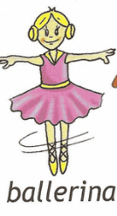. 3). 4)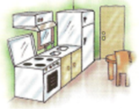
5) 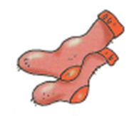 6) 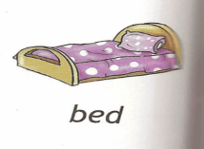 7) 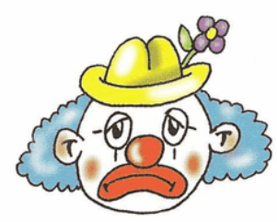 8) 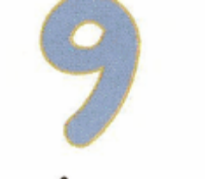
9) 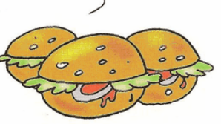 10) 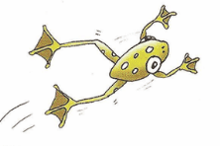

a)socks b)eyes c)mummy d)kitchen e)ballerina f)burgers
g) sad h)frog i)nine j)bed
1) | 2) | 3) | 4) | 5) | 6) | 7) | 8) | 9) | 10)
№2. Вставьпропущенныеслова.
Hello! My name is Larry. I'm …………..…...
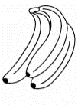
I can ……………….. 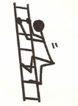. But I can't …………………  .
I like ………………. 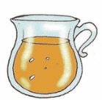 . But I don't like ………..… 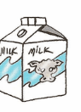.
My favourite toy is my……………......
№3. Найди ответы на данные вопросы и запиши ответы в таблицу.
1) What is your name? A) It is ice-cream.
2) Where is the soldier? B) I am Tim.
3) How old is she? C) No, I can’t.
4) Can you fly? D) It is in the toy box.
5) What is it? E) She is 7.

1 | 2 | 3 | 4 | 5
№4. Разделислована 4 группы.
Ballerina, ant, sister, eggs, teddy bear, brother, milk, dolphin, ball, cake, daddy, flag, chocolate, cat, grandma, mouse, orange juice, horse, puppet, grandpa.
Family | Animals | Toys | Food

№5.* Прочти текст и кратко ответь на вопросы.
Larry’s and Lulu’s Toys.
Larry and Lulu have got a lot of different toys: big and small and of all colors. Larry has got a toy soldier, a ball and a jack-in-the-box. Lulu has got a puppet, a ballerina and a doll.
Larry’s favorite toy is a toy soldier. It’s got dark hair and brown eyes. Where’s the toy soldier. It’s on the shelf. Lulu’s favorite toy is ballerina. It’s got blue eyes, fair hair, a small nose, small ears and a pink mouth. It’s very pretty. Where’s the ballerina? It’s in the toy box.

Образец:What toys has Larry got?
A toy soldier, a ball and a jack-in-the-box.
- What’s his favorite toy?
_________________________________
- What toys has Lulu got?
__________________________________
- What’s her favoгrite toy?
__________________________________
- Where’s toy soldier?
__________________________________
- Where’s ballerina?
__________________________________
- What toy have you got?
__________________________________
- What’s your favourite toy?
__________________________________

Промежуточная аттестация( контрольная работа
2 вариант
№1.Прочитай и соотнеси.Запиши ответы в таблицу.
1) 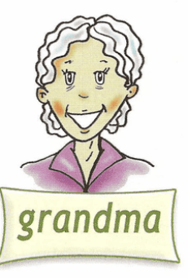. 2) 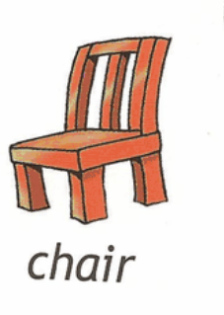 3) 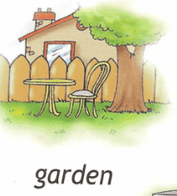 4) 
5)  6)  7) 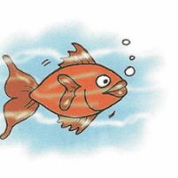 8) 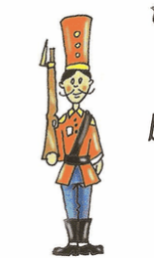
9)  10) 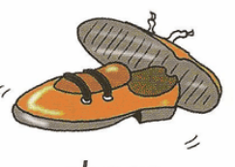

a)chairb)chipsc)shoesd)fishe)toy soldierf)nose
g)seven h) grandma i)garden j)happy
1) | 2) | 3) | 4) | 5) | 6) | 7) | 8) | 9) | 10)

№2.Вставь пропущенные слова.
Hello! My name is Lulu. I'm …………..…..  .
I can ………………..  . But I can't …………………  .
I like ………………. 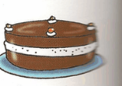 . But I don't like ……...………….  .
My favourite toy is my …………………............... 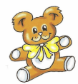
№3. Найди ответы на данные вопросы и запиши ответы в таблицу.
1) What is your name? A) It is ice-cream.
2) Where is the soldier? B) I am Tim.
3) How old is she? C) No, I can’t.
4) Can you fly? D) It is in the toy box.
5) What is it? E) She is 7.
1 | 2 | 3 | 4 | 5
№4. Разделислована 4 группы.
Jack-in-the-box, dog, grandpa, apples, teddy bear, mummy, burgers, kangaroo, toy soldier, chocolate cake, sister, ballerina, sandwich, snake, orange juice ,rabbit, mouse , puppet, daddy, brother.
Family | Animals | Toys | Food
№5. * Прочти текст и кратко ответь на вопросы.
Larry’s and Lulu’s Toys.
Larry and Lulu have got a lot of different toys: big and small and of all colors. Larry has got a toy soldier, a ball and a jack-in-the-box. Lulu has got a puppet, a ballerina and a doll.
Larry’s favorite toy is a toy soldier. It’s got dark hair and brown eyes. Where’s the toy soldier. It’s on the shelf. Lulu’s favorite toy is ballerina. It’s got blue eyes, fair hair, a small nose, small ears and a pink mouth. It’s very pretty. Where’s the ballerina? It’s in the toy box.

Образец:What toys has Larry got?
A toy soldier, a ball and a jack-in-the-box.
- What’s his favorite toy?
_________________________________
- What toys has Lulu got?
__________________________________
- What’s her favorite toy?
__________________________________
- Where’s toy soldier?
__________________________________
- Where’s ballerina?
__________________________________
- What toy have you got?
__________________________________
- What’s your favourite toy?
__________________________________

Критерии оценивания промежуточной аттестации по английскому языку
Отметка “5” выставляется, если учеником не допущено в работе ни одной ошибки, а также при наличии в ней 1 негрубой ошибки. Учитывается качество оформления работы, аккуратность ученика, отсутствие орфографических ошибок.
Отметка “4” выставляется, если ученик допустил 2 ошибки, а также при наличии 2-х негрубых ошибок. Учитывается оформление работы и общая грамотность.
Отметка “3” выставляется, если ученик допустил до 4-х ошибок, а также при наличии 5 негрубых ошибок. Учитывается оформление работы
Отметка “2” выставляется, если ученик допустил более 4-х ошибок.

